新 书 推 荐

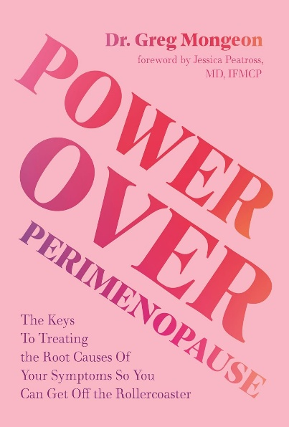
中文书名：《掌控围绝经期：从根源改善激素失衡，告别情绪与身体的起伏不定》
英文书名：POWER OVER PERIMENOPAUSE: The Keys to Treating the Root Causes of Your Symptoms so You Can Get Off the Roller Coaster
作 者：Dr. Greg Mongeon
出 版 社：Page Street Publishing/Macmillan
代理公司：St. Martin/ANA/Brady
页 数：192页
出版时间：2026年3月
代理地区：中国大陆、台湾
审读资料：电子稿
类 型：保健

内容简介：

本书专为正经历围绝经期（更年期的早期阶段）、希望改善健康状况、管理相关症状，并将功能医学融入日常生活的读者而写，是一部兼具知识性与支持性的全面指南。在功能医学领域备受信赖的医疗从业者与引路人格雷戈·摩根（Greg Mongeon）医生的带领下，读者将学会识别自身症状，在与家庭医生协作的同时进行自主修复，并在就医过程中为自己积极发声、争取应有的医疗支持。

格雷戈医生深入探讨围绝经期最根本的机制，帮助读者理解激素如何相互作用、发生变化，应当进行哪些体检和测试、如何解读医学检测结果，以及这一切背后的种种原因。由于健康管理并不存在放之四海而皆准的方案，书中内容对所有正在经历围绝经期的人都具有可读性与实用性——无论是二十多岁末、三十岁出头的女性，还是五十岁左右的读者，都能从中获得帮助。

从踏上疗愈旅程的第一天，到制定实现长期健康目标的计划，本书将为读者提供所需的支持和信息，帮助读者成为“自己最强大的健康倡导者”，帮助你最大程度地实现身心修复，挖掘健康潜能。

作者简介：


格雷戈·摩根（Dr. Greg Mongeon）医生是 Vitae Functional Medicine 的创始人，致力于帮助患者把健康真正掌握在自己手中。他因在社交媒体上发布“边走边聊”的科普视频以及关于患者自我倡导的实用建议而广受关注。其与家人现居美国明尼苏达州莱克维尔（Lakeville）。

感谢您的阅读！
请将反馈信息发至：版权负责人
Email：Rights@nurnberg.com.cn
安德鲁·纳伯格联合国际有限公司北京代表处
北京市海淀区中关村大街甲59号中国人民大学文化大厦1705室, 邮编：100872
电话：010-82504106, 传真：010-82504200
公司网址：http://www.nurnberg.com.cn
书目下载：http://www.nurnberg.com.cn/booklist_zh/list.aspx
书讯浏览：http://www.nurnberg.com.cn/book/book.aspx
视频推荐：http://www.nurnberg.com.cn/video/video.aspx
豆瓣小站：http://site.douban.com/110577/
新浪微博：安德鲁纳伯格公司的微博_微博 (weibo.com)
微信订阅号：ANABJ2002


